Информация к проекту решения по заявлению:
1.5. Общества с ограниченной ответственностью «Новая лизинговая компания»

Земельный участок:
адрес: Российская Федерация, Новосибирская область, город Новосибирск, ул. Станционная;
кадастровый номер. 54:35:061490:3910;
площадь- 69807 кв.м.;

Планшет № 258, 259, 342, 343, 378, 379
Зонирование: Зона производственной деятельности (П-1)
Запрос: «гостиничное обслуживание (4.7) – гостиницы»
Планируется: реконструкция нежилых помещений в гостиницу

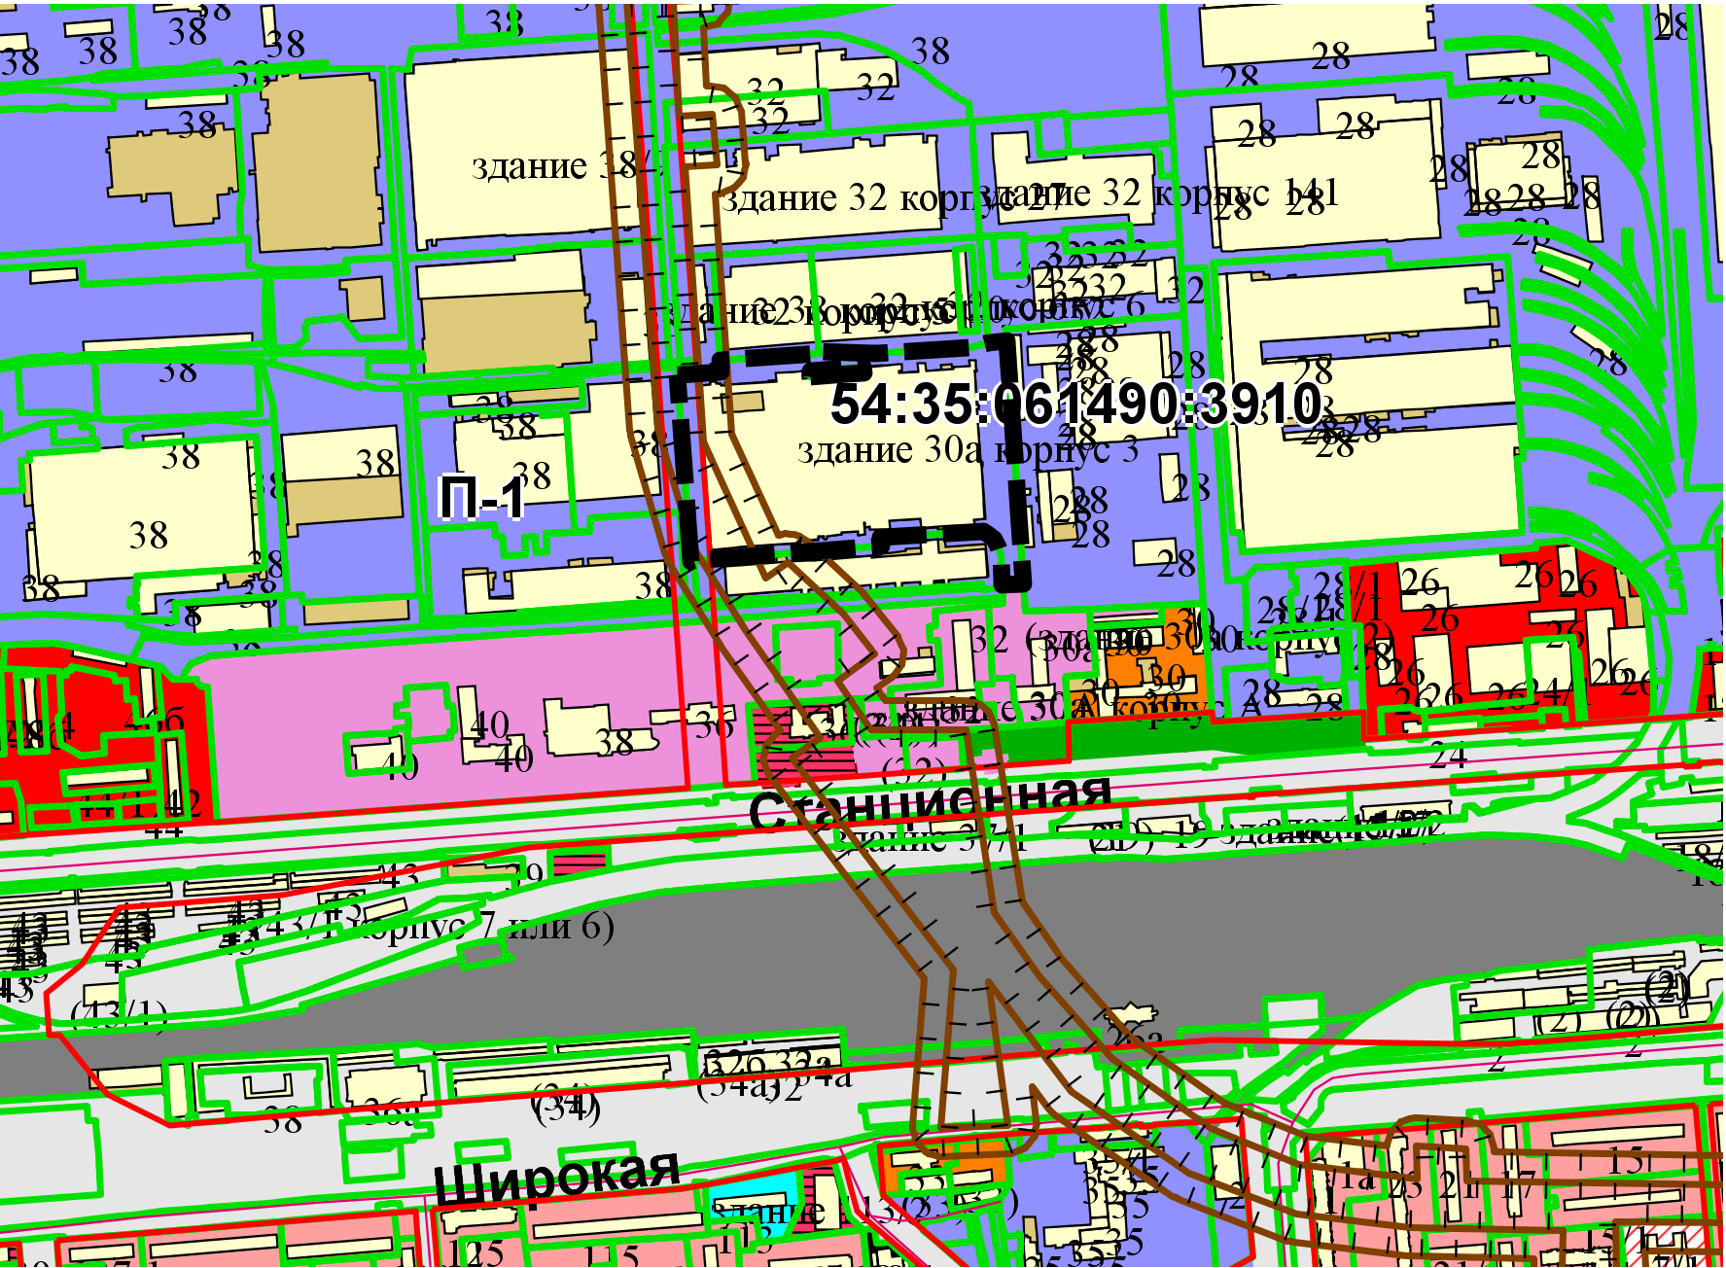
Приложения к заявлению:

